Exposition Secrets de la Terre- Pistes d’exploitations pédagogiques

Depuis des millénaires, les minéraux exploités pour des usages variés

Objectifs :
- Déterminer les caractéristiques des minéraux.
- Identifier les grands domaines d’utilisation des minéraux au cours des temps et actuellement
- Entrevoir les problématiques liées à l’exploitation des minéraux.

CONSIGNE : (Travail en groupe) : Utilise les vitrines, relève des informations sur les cartels et les vidéos, prends des photos pour :
- Présenter sous forme d’un diaporama les caractéristiques des minéraux et les conditions de leur formation : nombre total sur Terre, âge de formation, donner les 6 caractéristiques, expliquer leur couleur, leurs formes géométriques, comment ils se forment, s’ils existent uniquement dans le monde minéral …etc.
- Compléter un tableau pour montrer, à l’ai de de quelques exemples choisis, comment « Depuis des millénaires, l’Homme exploite les minéraux, pour des usages variés, liés à des besoins divers»

Tableau de quelques objets issus de minéraux et fonctions associées

Matière première utilisée |  | Objet fabriqué par l’Homme
Minerai  (Photo) | Elément chimique | Âge de l’objet | Nom  (Photo) | FONCTION

- Présenter des conséquences sociales, économiques, environnementales de l’exploitation des minerais par l’Homme.

- Et maintenant, quelles pistes s’offrent-à nous ? Dans un contexte de surexploitation et de ressource finie. Argumente à partir de la dernière salle.

Eléments de correction
Début de tableau qui peut être complété avec de nombreuses autres associations
minéral-objet.
Matière première utilisée pour cette fabrication |  | Objet fabriqué par l’Homme
Minerai  (Photo) | Elément chimique | Âge de l’objet | Nom  (Photo) | FONCTION
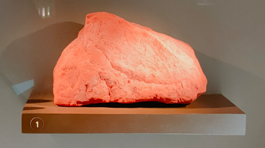  Argile riche en fer | Fer (Fe) | Paléolithique | Galet peint | Esthétique
Cassitérite  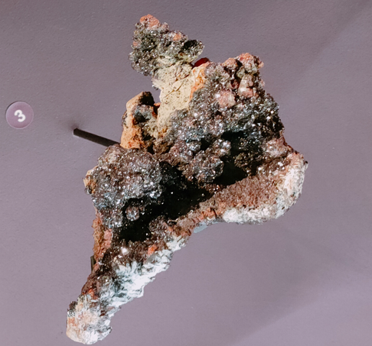  Cuprite  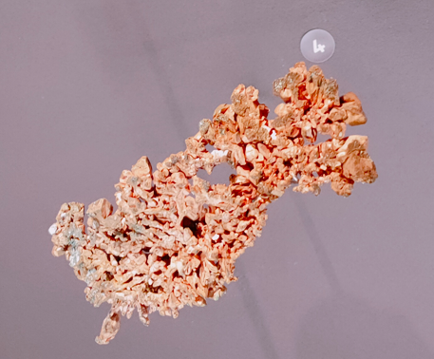 | Etain (Sn)  +  Cuivre  (Cu)  = Bronze | 1600 à 1500 avant notre ère | 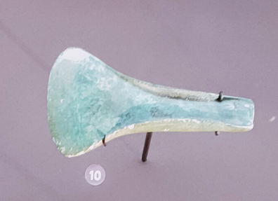  Hache à rebords en bronze | Débiter du bois (Se nourrie, se chauffer, habiter ?)
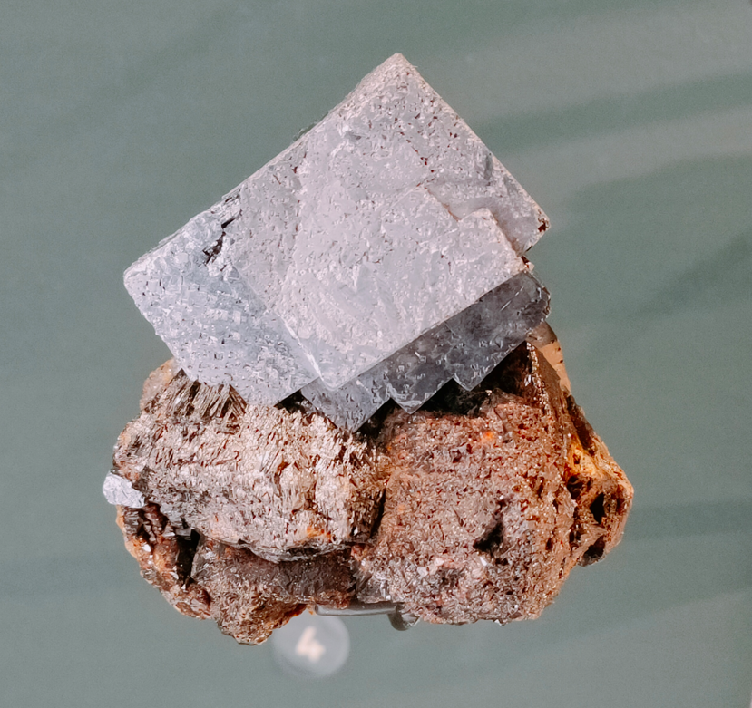  Galène sur sphalérite | Plomb (Pb) | 1er siècle de notre ère | 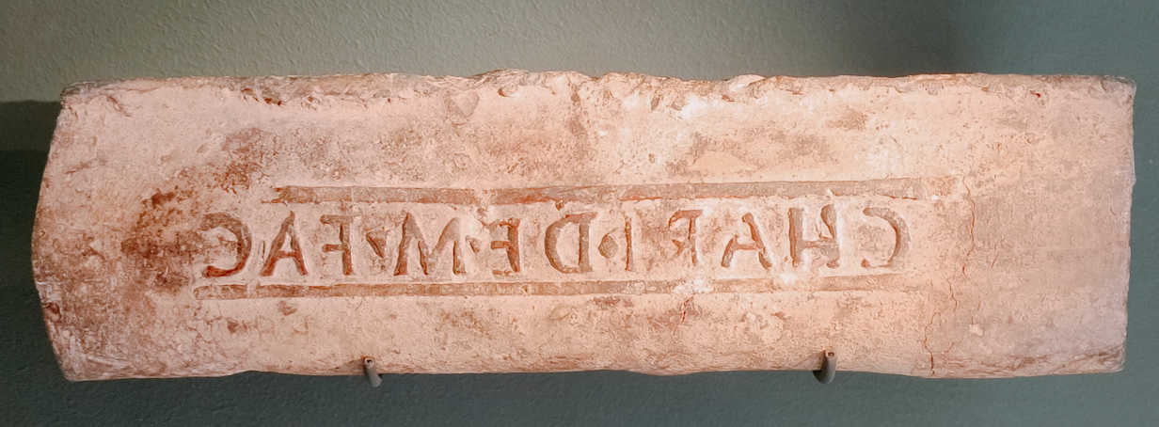  Tuyau en plomb portant le nom de artisan | Habitation  Alimentation
Minerai d’argent natif | Agrent (Ag) | 5ème siècle avant notre ère | 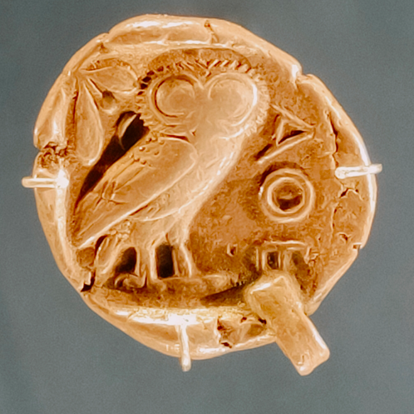  Monnaie athénienne en argent du Laurion, tétradrachme | Trnsaction  (Economie)

2. On pourra montrer que, depuis des millénaires l’Homme exploite des minéraux ; les objets produits peuvent être associés aux domaines suivants :

- ENERGIE
- HABITAT
- MOBILITE
- INDUSTRIE
- COMMUNICATION
- ALIMENTATION
- ESTHETIQUE
On relève la grande accélération de l’exploitation de ces ressources dans la vitrine des minéraux exploités actuellement.
Les problématiques associées : environnementales, sociales, économiques sont indiquées dans les vidéos.

- Pistes de recherche d’autres minéraux : les nodules polymétalliques, et la recherche de gisements sur d’autres planètes.

Ressources utiles :
Documentaires :
- L’histoire de l’évolution des minéraux
https://www.arte.tv/fr/videos/0670 68-000-A/l-histoire-de-l-evolution-des-mineraux/

Résumé :
Collisions, fusions, tectonique des plaques,... ce documentaire revient sur l'histoire géologique de la
Terre et nous raconte les processus responsables de la formation des minéraux, des composants
essentiels de notre environnement, et qui pourraient nous mener jusqu'aux origines de la vie.
Collisions, fusions, tectonique des plaques, réactions chimiques ont façonné les minéraux depuis la
naissance de la Terre. La plupart d'entre eux doivent cependant leur existence à l'apparition des organismes vivants et à la production d'oxygène qui s'est ensuivie. Une nouvelle discipline, la
minéralogie évolutive, retrace leur histoire depuis la formation de la planète, la naissance des premiers
micro-organismes et l’oxygénation progressive de l’atmosphère.
Le film s'appuie sur les travaux de Robert Hazen, géophysicien à la Carnegie Institution de Washington,
que l'on accompagne à Hawaii, en Australie ou au Maroc. Il explique pourquoi les minéraux n’auraient
pas prospéré sans la présence de la vie et comment ce processus a transformé la Terre, bien plus
qu’aucune autre planète connue. Sur Vénus, on compterait entre mille et mille cinq cents minéraux,
Mars en aurait environ cinq cents, et Mercure pas plus de trois cent cinquante, alors qu'on en
dénombre environ quatre mille sur Terre. L'une des conséquences de l’apparition de la vie sur notre
planète.
Réalisation : Doug Hamilton, Alan Ritsko
Pays : Etats-Unis
Année : 2016
Durée : 51 min
Disponible : Jusqu’au 02/06/2022

- Data Science / Comprendre la rareté des métaux rares
https://www.arte.tv/fr/videos/098713-002-A/data-science/

Résumé :
Dans cet épisode de Data Science, on se penche sur les métaux rares, nouvel or noir des technologies
modernes, des composants omniprésents dans nos smartphones. De leur présence dans la couche
terrestre aux enjeux stratégiques de leur extraction, des précisions pour comprendre ce qui fait
vraiment leur rareté.
Réalisation : Pascal Goblot
Pays : France
Année : 2020
Durée : 5 min
Disponible : Jusqu’au 15/06/2026

